Насколько хорошо вы знаете географию

Автор: © 2016, ООО КОМПЭДУ, http://compedu.ru
Описание:
При поддержке проекта http://videouroki.net

Задание 1
Вопрос:
Угадайте страну по фотографии.
Изображение:
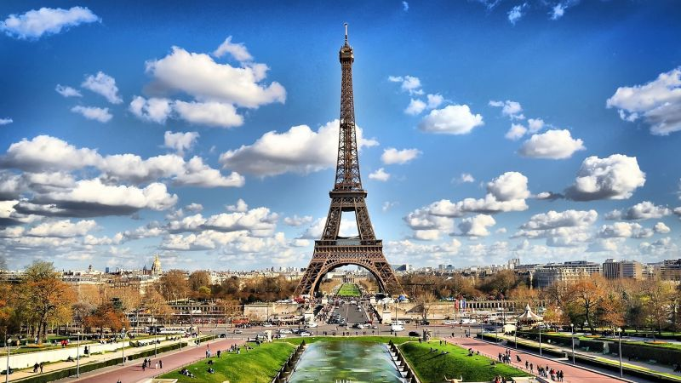

Запишите ответ:
__________________________________________

Задание 2
Вопрос:
Угадайте страну по фотографии.
Изображение:
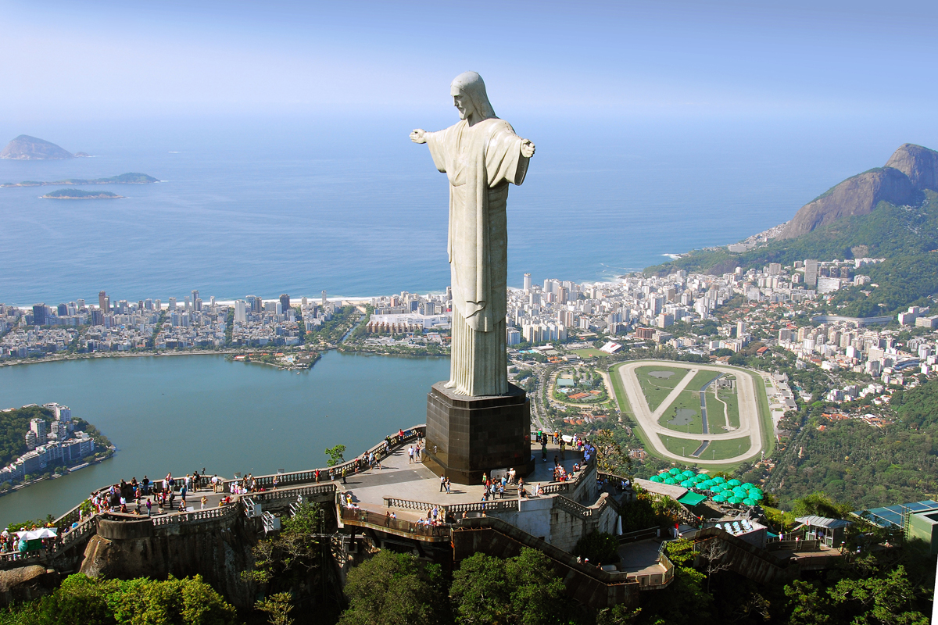

Запишите ответ:
__________________________________________

Задание 3
Вопрос:
Известно, что в России на 1 человека приходится 0,93 кг твердых бытовых отходов в день. По прогнозам ученых к 2025 году эта цифра увеличится в 1,3 раза. Рассчитайте, на сколько тонн увеличится количество отходов в России к 2025 году, если принять, что количество населения страны останется неизменным и составит 143,5 млн. чел. В ответе укажите полученный результат, округлив его до тысяч. Например, 15000.

Запишите ответ:
__________________________________________

Задание 4
Вопрос:
Соотнесите страны и их столицы.

Укажите соответствие для всех 5 вариантов ответа:

1) Пекин
2) Токио
3) Оттава
4) Буэнос-Айрес
5) Берлин

__ Япония
__ Германия
__ Китай
__ Аргентина
__ Канада

Задание 5
Вопрос:
Определите, какие утверждения являются верными, а какие не верными.

Укажите истинность или ложность вариантов ответа:
__ Ватикан — это самая высокая по плотности населения страна мира.
__ Монако — это самое маленькое по общей площади государство.
__ Россия — это самое большое по общей площади государство.
__ Китай — самая большая по населению страна мира.

Задание 6
Вопрос:
Какой стране принадлежит этот флаг?
Изображение:
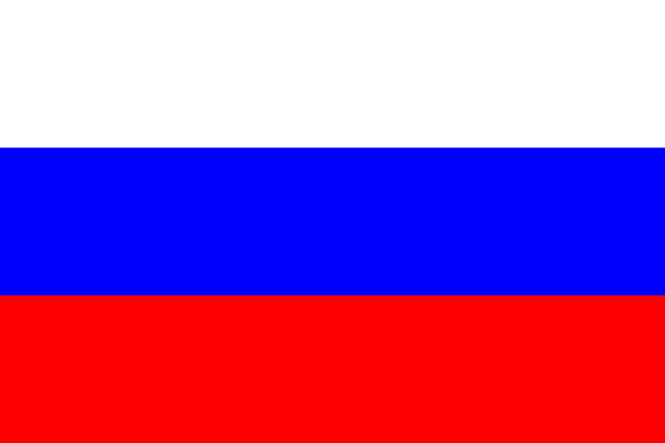

Запишите ответ:
__________________________________________

Задание 7
Вопрос:
Верно ли следующее утверждение?
Самый большой по площади остров в мире — это Гренландия.

Изображение:
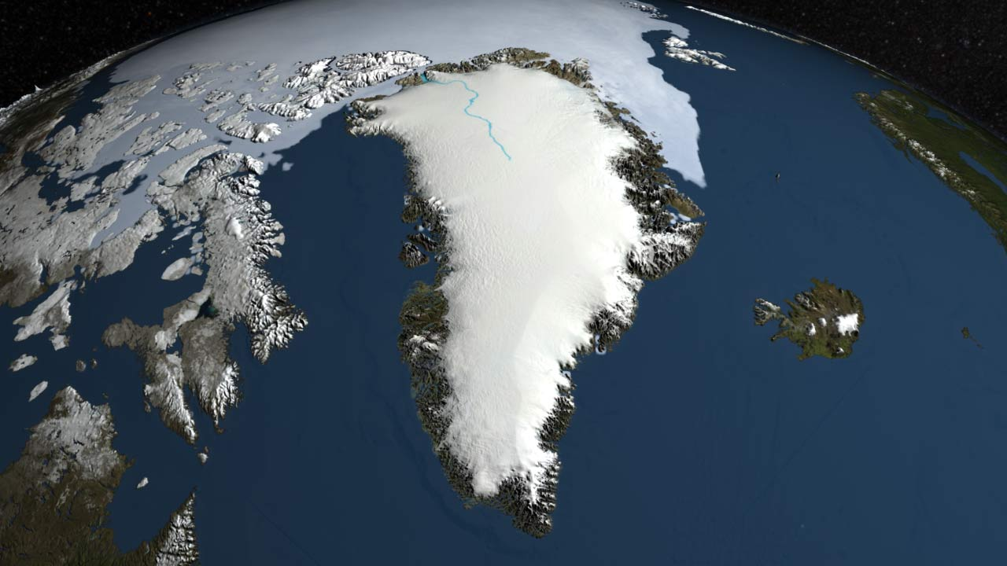
Выберите один из 2 вариантов ответа:
1) да
2) нет

Задание 8
Вопрос:
Какая пустыня указана на карте?
Изображение:
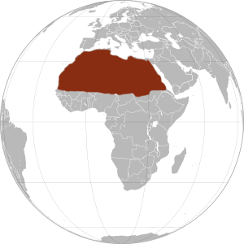

Запишите ответ:
__________________________________________

Задание 9
Вопрос:
Какой стране принадлежит этот флаг?
Изображение:
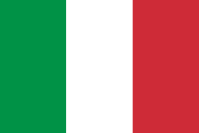

Запишите ответ:
__________________________________________

Задание 10
Вопрос:
Какой из этих городов расположен в Европе?

Изображение:
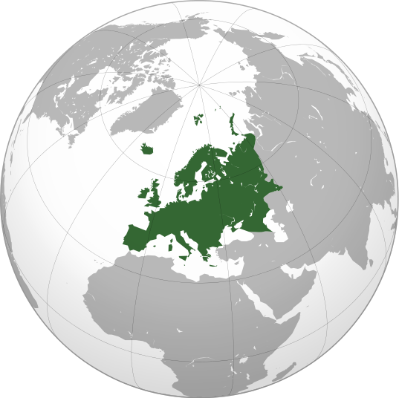

Выберите один из 4 вариантов ответа:
1) Вашингтон
2) Канберра
3) Асунсьон
4) Будапешт

Задание 11
Вопрос:
Определите, какой цифрой на карте обозначены горы, имеющие следующее описание.
Горы расположены на западе материка, протянувшись с севера на юг. Самая высокая горная вершина имеет высоту 6194 м. Протяженность гор с севера на юг составляет более 7 тыс. м. На западе горы граничат с Тихим океаном, а на востоке — с равниной.

Изображение:
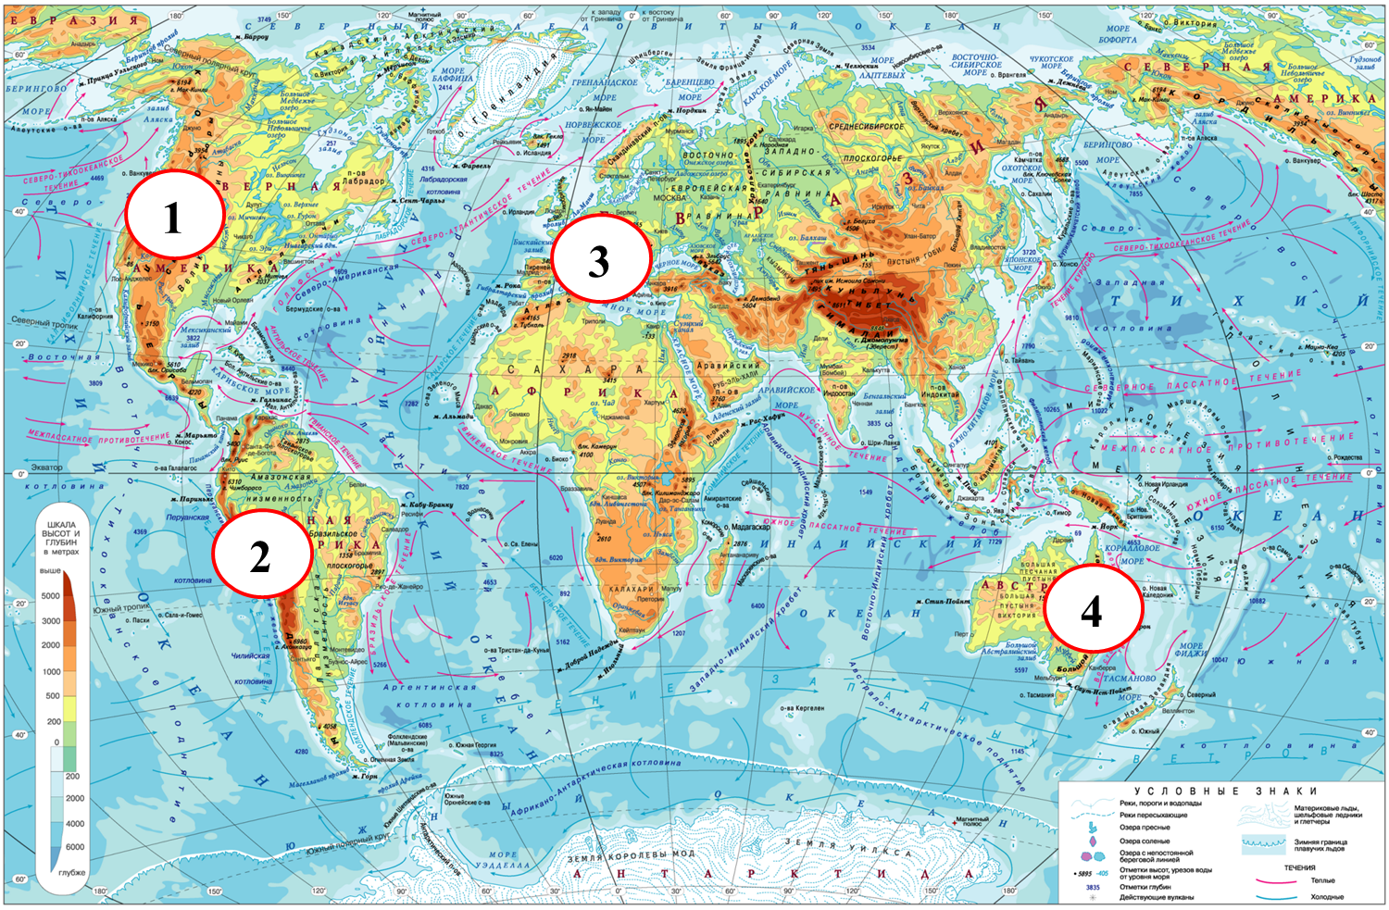

Запишите ответ:
__________________________________________

Задание 12
Вопрос:
Что является причиной смены дня и ночи?

Изображение:
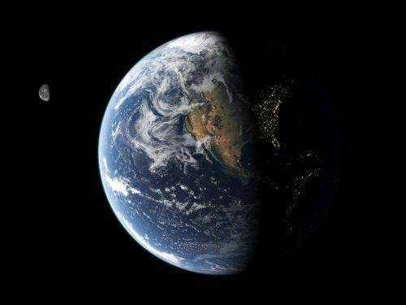

Запишите ответ:
__________________________________________

Задание 13
Вопрос:
Какой океан омывает западное побережье Евразии?
Изображение:
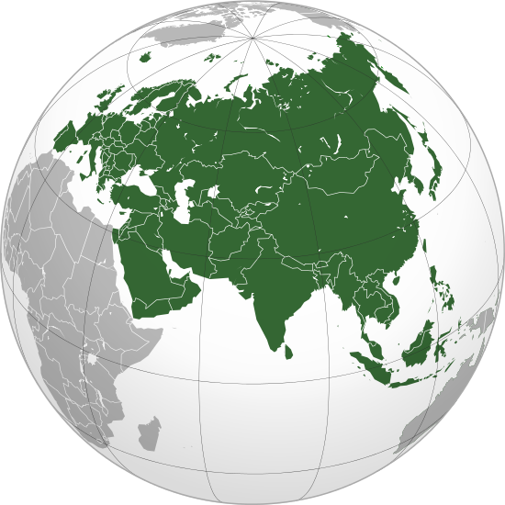

Выберите один из 4 вариантов ответа:
1) Северный Ледовитый океан
2) Тихий океан.
3) Атлантический океан
4) Индийский океан

Задание 14
Вопрос:
Как называется самая длинная река в России?

Изображение:
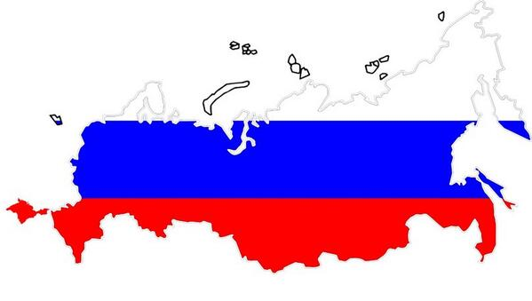

Выберите один из 4 вариантов ответа:
1) Обь
2) Урал
3) Лена
4) Кама

Задание 15
Вопрос:
Верно ли следующее утверждение?
Тихий океан — самый солёный в мире.

Изображение:
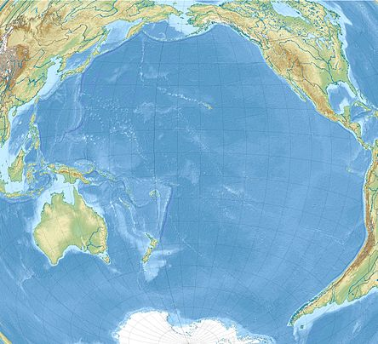

Выберите один из 2 вариантов ответа:
1) да
2) нет

Ответы:

1) (2 б.) Верный ответ: "Франция".
2) (2 б.) Верный ответ: "Бразилия".
3) (5 б.) Верный ответ: "40000".
4) (4 б.) Верные ответы:
2;
5;
1;
4;
3;
5) (4 б.) Верные ответы:
Нет;
Нет;
Да;
Да;
6) (3 б.) Верный ответ: "Россия".
7) (2 б.) Верные ответы: 1;
8) (3 б.) Верный ответ: "Сахара".
9) (3 б.) Верный ответ: "Италия".
10) (4 б.) Верные ответы: 4;
11) (4 б.) Верный ответ: "1".
12) (2 б.) Верный ответ: "Вращение Земли вокруг своей оси".
13) (2 б.) Верные ответы: 3;
14) (3 б.) Верные ответы: 1;
15) (2 б.) Верные ответы: 2;

Конец

